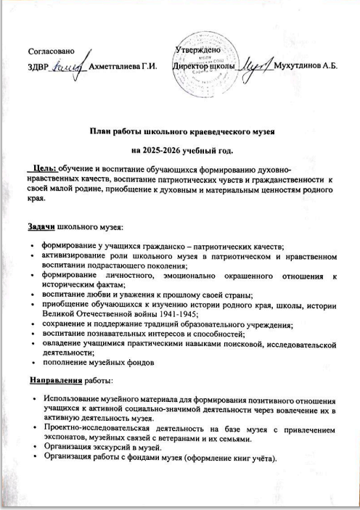
- Участие в муниципальных, областных мероприятиях исторической и краеведческой направленности.
- Организация встреч с ветеранами Великой Отечественной войны, приуроченных к Дням Воинской Славы, ветеранами труда
Школьный музей выполняет следующие функции:
- Поисковая и научно-исследовательская работа с учащимися.
- Методическая работа с педагогическим коллективом.
- Организация общешкольных мероприятий, объединяющих усилия учащихся, учителей и родителей.
Поисковая и научно-исследовательская работа с учащимися – это поисковые задания для классов, в обобщении историко-краеведческого материала в фондах школьного музея.
Методическая функция музея объединяет педагогический коллектив школы и учащихся в общем деле. На методическом объединении классных руководителей, педсоветах, под руководством заместителя директора по воспитательной работе, руководителя музея обсуждается план работы школы в историко-краеведческом и патриотическом направлении.
Организации общешкольных мероприятий:
Посредством музея создается обратная связь между учеником и учителем, классом и классным руководителем, музейная комната помогает учителю в подборе необходимого материала для тематических классных часов, разрабатывает тематические экскурсии по стендам и экспозициям музея.
Ожидаемые результаты
Для музея
- Оптимизация деятельности музея в русле программы воспитания и социализации;
- Совершенствование содержания деятельности музея;
- Рост профессионального мастерства юных экскурсоводов;
- Укрепление материальной базы музея.
Для учащихся
Музейная деятельность способствует приобретению у учащихся новых компетенций:
- Исследовательских (умение самостоятельно найти недостающую информацию в информационном поле; умение запросить недостающую информацию у специалиста; умение находить несколько вариантов решения проблемы, умение использовать моделирование, реальный и мыслительный эксперименты, наблюдение, работа с первоисточниками, умение адекватно осуществлять самооценку и самоконтроль);
- Менеджерские (умение ставить цель, умение планировать деятельность, время, ресурсы, умение принимать решение и прогнозировать их последствия, навыки исследования собственной деятельности, навыки саморегуляции и деятельности);
- Коммуникативные (умение инициировать взаимодействие – вступать в диалог, задавать вопросы, умение вести дискуссию, умение отстаивать свою точку зрения, умение находить компромисс, навыки интервьюирования, устного опроса);
- Презентационные (навыки монологической речи, умение уверенно держаться во время выступления, умение использовать различные средства наглядности при выступлении, умение отвечать на незапланированные вопросы)
№ | Мероприятие | Дата | Ответственные
Организационная работа
1 | Утверждение плана работы школьного музея на 2025-2026 учебный год | Сентябрь | Директор школы,  заместитель директора по ВР,  руководитель музея
2 | Оформление музейной документации. | Сентябрь  В течение года | Руководитель музея
3 | Работа с фондами.  Инвентаризация архива. | В течение года | Заместитель директора по ВР,  руководитель музея
4 | Формирование актива и Совета школьного музея, распределение обязанностей между членами актива школьного музея. | Сентябрь. | Руководитель музея
5 | Анализ работы школьного музея за 2024-2025 учебный год, определение задач развития музея на 2025-2026 учебный год | Сентябрь. | Руководитель музея
6 | Проведение заседаний Совета и актива школьного музея. | 1 раз в месяц | Руководитель музея
7 | Ведение Книги отзывов гостей музея | В течение года | Руководитель музея,  актив музея
8 | Поддержание надлежащего состояния помещения и фондов музея | В течение года | Руководитель музея
9 | Ведение раздела на официальном сайте, посвящённого работе школьного музея | В течение года | Заместитель директора по ВР,  руководитель музея
Экскурсионно-массовая работа
1 | Формирование группы экскурсоводов. | Сентябрь | Руководитель музея
2 | Организация работы по подготовке экскурсоводов (5-9 классы) | В течение года | Руководитель музея
3 | Разработка материалов для проведения обзорных и тематических экскурсий | В течение года | Руководитель музея,  актив музея
4 | Проведение обзорных и тематических экскурсий (1-11 классы.)  Обзорные:  - Знакомство с музеем (1 класс, гости школы)  - «Этих дней не меркнет слава …»  - Они там были…  Тематические:  - История села  - Люди родного края.  - Династия учителей  - Гордость села Шали  - Герои-земляки  - Директора нашей школы  - Учителя-выпускники школы | В течение года | Руководитель музея,  группа экскурсоводов
5 | Проведение бесед, лекций к знаменательным датам года:  4 ноября – День народного единства  3 декабря–День Неизвестного солдата  9 декабря – День Героев  12 декабря – День конституции РФ.  27 января – День снятия блокады Ленинграда (1944)  15 февраля – день вывода советских войск из Афганистана  23 февраля – День защитника Отечества  9 мая – День Победы советского народа в Великой Отечественной войне 1941 – 1945 гг. | В течение года | Руководитель музея, члены актива музея
Учебно-воспитательная работа
1 | Проведение музейных уроков (1-11 класс). Уроки мужества. | В течение года | Руководитель музея, учителя истории, учителя-предметники
2 | Проведение уроков истории и краеведения, изобразительного искусства | В течение года | Учителя истории, ИЗО
3 | Проведение классных часов и праздников, посвященных Дням Воинской славы | Декабрь.  Февраль.  Май | Заместитель директора по воспитательной работе  руководитель музея
4 | Встречи с ветеранами Великой Отечественной войны и локальных войн, тружениками тыла, интересными людьми на классных часах. | В течение года | Руководитель музея, классные руководители
5 | Встреча с ветеранами труда - жителями села Шали. Сбор материала для оформления экспозиции. | В течение года | Руководитель музея  классные руководители
Работа с фондами музея.
1 | Учет, регистрация и хранение музейных экспонатов. | По мере поступления  В течение года | Руководитель музея
2 | Проведение инвентаризации архива музея. | Сентябрь -декабрь | Руководитель музея
3 | Организация работы в архивах с целью пополнения, уточнения материалов музея | В течение года | Руководитель музея
4 | Связь с музеями, общественными и детскими организациями и учреждениями. | В течение года | Руководитель музея
Общественно-полезная работа
1 | Поисковая работа | В течение года | Руководитель музея  актив музея
2 | Запись воспоминаний участников Великой Отечественной войны, ветеранов труда, жителей села | В течение года | Руководитель музея  актив музея
3 | Участие в муниципальных, республиканских, всероссийских конкурсах. | В течение года | Руководитель музея  актив музея
4 | Оформление стендов на темы:  1.Участники СВО - наши выпускники.  2. Герои-земляки  3. Учителя- выпускники нашей школы.

